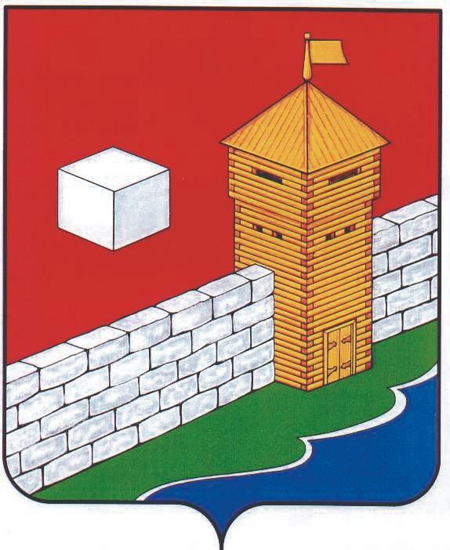
УПФР в Еткульском районе
Челябинской области
2-12-42, www.admetkul.ru

«Личный кабинет гражданина» - возможность оформить пенсию в режиме онлайн
В январе 2017 года более 9 тыс. южноуральцев подали электронные заявления о назначении и доставке пенсии через Личный кабинет гражданина на сайте ПФР и портал госуслуг. Из них более 4 300 граждан подали электронное заявление о назначении пенсии, более 4 700 граждан – о выборе способа ее доставки.
В прошлом месяце через данные сервисы граждане направили в территориальные органы ПФР Челябинской области 3033 заявления на назначение страховой пенсии, 1191 заявление на назначение накопительной пенсии, 151 заявление на назначение пенсии по государственному обеспечению. Такой способ обращения за назначением пенсии в большинстве случаев делает необязательным личный визит гражданина в ПФР.
Для назначения пенсии через Личный кабинет необходимо совершить несколько шагов: указать ряд данных заявителя, выбрать вид пенсии и способ ее доставки. При этом предусмотрена возможность указать или номер телефона, или адрес электронный почты заявителя на тот случай, если специалистам ПФР для своевременного назначения пенсии в полном объеме понадобятся дополнительные сведения.
ОПФР по Челябинской области напоминает, что южноуральцы могут воспользоваться услугами электронного сервиса ПФР «Личный кабинет гражданина». Для удобства граждан на базе 44 УПФР созданы центры обслуживания, в которых южноуральцы могут получить услугу по регистрации учетной записи в Единой системе идентификации и аутентификации (ЕСИА) и подтверждению личности. Зарегистрировавшись на портале, граждане автоматически получают доступ к электронному сервису ПФР «Личный кабинет гражданина». Для того, чтобы воспользоваться услугами Кабинета необходимо использовать логин и пароль, указанные при регистрации на портале госулуг.
Пресс-служба ОПФР по Челябинской области
7 февраля 2017 г.

